第 2/8 堂 ｜ 教師用

人、機器與 AI
自動化不等於 AI，先看線索再判斷。
幼兒園大班至國小二年級 ｜ 40分鐘 ｜ 無設備
用六張生活圖卡和線索，區分人、本題未用 AI 的機器及使用 AI 的功能。資訊不夠時，練習說「還不知道」，並提出相關問題。

這堂課要觀察什麼
1 能說明會自己動，不代表一定使用 AI。
2 能指出用標記圖片學習、再預測的線索。
3 資訊不足時，能保留判斷並提問。
4 討論後能依新線索修正分類。

課前準備
每四人印第3、4頁各一套；每生印第5頁。成人剪裁圖卡、六張線索卡與 A～D 分類牌。
成人剪卡。學生用代號；不登入服務、不拍攝或輸入學生個資。第3～5頁供學生活動，第6～7頁教師保留，第8頁可張貼。
時間 | 活動
0–5 | 回顧與自動門提問
5–12 | 對比運作線索
12–24 | 線索分類小隊
24–30 | 提問與修正
30–37 | 學習單
37–40 | 離堂檢核
接續第1/8堂：AI 由人製作，結果可能錯。下堂第3/8堂練習先預測、說理由，再核對。
卡通圖卡版 v3.0｜2026-10-28。已做內容與版面修訂，尚未完成課堂試教或成效驗證。
教師用 ／ 先聽理由，再提供提示

40分鐘操作指引

0–5 分 先記錄想法
問：「自動門自己開，一定有 AI 嗎？」先聽理由，連回第1堂：「還要知道它怎麼運作。」

5–12 分 對比線索
先讀第4頁線索2、3，再讀5。問哪張說用例子學習。說明今天談手機的找狗功能，不把整支手機直接叫作 AI。

12–24 分 四人線索分類
輪任放牌、讀線索、確認、說明。教師可代讀。每張先由所有人指選 A～D，再放圖卡，說「因為線索寫……」。有異議就重讀、指線索、再移卡；完成一張換角色。

24–30 分 不知道也能提好問題
每組對4或6提問：「有哪些功能？怎麼運作？」新舊、外形都不足以判斷。沒有更多資料時保留 D，不強迫猜答案。

30–37 分 學習單
教師朗讀，先請孩子說理由再提示。指圖、口答與代寫同等接受，不因書寫困難扣分。

37–40 分 離堂檢核
問：「會自己動，就一定有 AI 嗎？看到新機器卻不知道怎麼運作，你要問什麼？」請孩子用線索或問題回答。
教師提醒：分類只依本題設定。一台機器可同時有 AI 與非 AI 功能；AI 方法多種，不能把「固定規則」當作所有技術的唯一界線。
分層支持：大班指圖或移卡；一年級說一句理由；二年級說明證據、缺少資訊或修正方法。不評速度與字體。
學生用 ／ A4 原尺寸列印

可剪裁圖卡
圖卡與第4頁同號線索配對。插圖不代表真實產品規格，不能只憑圖片分類。
圖卡 1  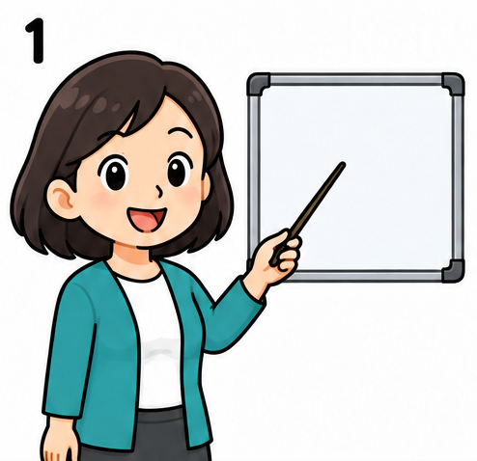  老師 | 圖卡 2  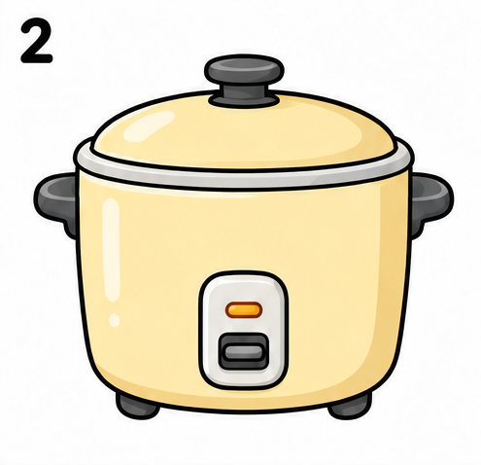  本題的電鍋
圖卡 3  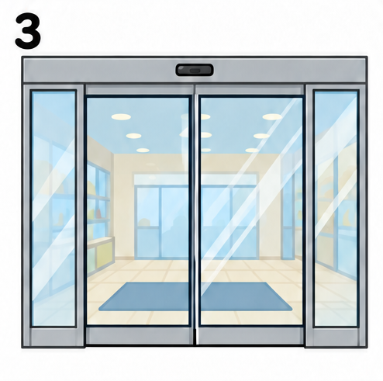  本題的自動門 | 圖卡 4  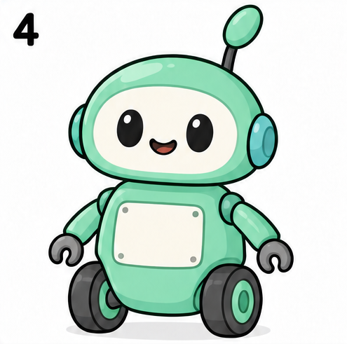  玩具機器人
圖卡 5  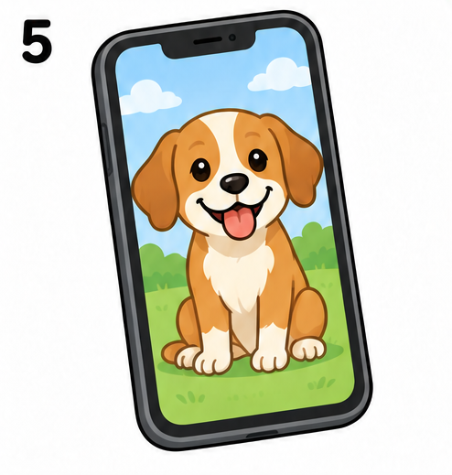  手機的找狗功能 | 圖卡 6  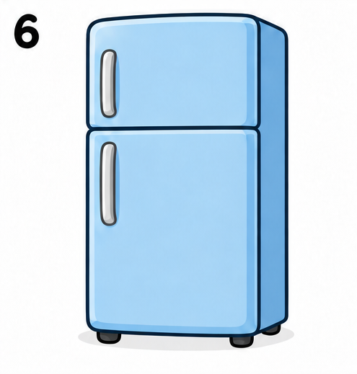  新型冰箱
學生用 ／ 成人剪裁，教師朗讀

活動材料
卡號 | 教師朗讀的線索
1 | 這是人類老師，會聽你說話，自己思考。
2 | 本題電鍋只靠溫度開關切換煮飯與保溫。設定沒有 AI 功能。
3 | 本題自動門感應到人就開門，只照這個簡單規則。設定沒有 AI 功能。
4 | 只有玩具機器人的外形圖片。沒有功能與內部運作說明。
5 | 找狗功能用 AI 從許多有標記的圖片學習規律。再預測新圖有沒有狗。
6 | 只知道冰箱是新產品。沒有其他功能與運作說明。

分類牌
代號 | 剪下後擺在桌上
A | 人
B | 本題未用 AI 的機器
C | 使用 AI 的功能
D | 還不知道，需要更多資訊
C 指功能；同一機器可有多種功能。D 是有理由的回答，不是輸。
學生用 ／ 可指圖、口答、圈選或由教師代寫

我的學習單
第2堂 人、機器與 AI
代號 __________ 日期 __________
1 會自己動的東西，全都有 AI。
圈選：○ ／ ×
可用本題自動門說明理由：
________________________________________________
2 只看機器人外形，就知道一定有 AI。
圈選：○ ／ ×
還需要知道：
________________________________________________
3 哪張線索明說使用 AI？
圈選：3 自動門 ／ 5 找狗功能
我聽到的線索是：
________________________________________________
4 圖卡6的新冰箱有沒有使用 AI？
圈選：已經知道 ／ 還不知道
我想問製造者：
________________________________________________
教師用 ／ 形成性評量，不以一次分數判定能力

答案與教學支持
口答、指圖與代寫同等接受。先記錄學生原話，再看是否需要提示。

學習單參考答案 共8分
題目 | 答案與給分
1 | × 1分；用本題自動門說明自動不等於 AI，或說需更多線索1分。
2 | × 1分；需知道功能或運作方式1分。
3 | 選5得1分；指出用有標記圖片學習、再預測等線索1分。
4 | 還不知道1分；提出功能或運作相關問題1分。
圖卡分類：1→A；2、3→B；5→C；4、6→D。D 是有依據的保留判斷，不是輸。成功條件是引用線索、輪流與修正，不比速度。

常見迷思與回應
「所有電鍋、自動門都沒有 AI」：本題有指定條件，真實產品仍需查功能與規格。
「人永遠比 AI 對」：人也可能錯，兩者的結果都要確認。
「不知道就是不會」：能指出缺少資訊、提出問題，是本堂目標。

下一步支持
需提示：先用兩張卡並排比較，教師示範一句理由。能獨立：換一個情境再問。能解釋：請提出還缺什麼資訊，或設計新的確認方法。
重要的是孩子的判斷與行動習慣；分數不取代活動觀察。
教師用 ／ 記錄行為或原話

教師觀察評量
班級 ________ 日期 ________ 教師 ________
1＝需提示 2＝能獨立 3＝能解釋或遷移
—＝沒有觀察機會，不代表不會。
指標 | 1 需提示 | 2 能獨立 | 3 能解釋或遷移
自動不等於 AI | 認為自動就是 AI | 用自動門說不一定 | 新情境也會找線索
引用線索 | 只看外形 | 引用找狗學習線索 | 能區分整機與功能
資訊不足 | 無依據下結論 | 說資訊還不夠 | 提出相關問題
參與與修正 | 需協助輪流 | 重讀線索並修正 | 幫同伴指出依據

個別紀錄
代號 | 四項表現 | 行為或原話
______ | __／__／__／__
______ | __／__／__／__
______ | __／__／__／__
______ | __／__／__／__

後續支持與再觀察
代號 ______ 待支持指標 __________________
提供的支持：□兩卡比較 □教師示範 □同伴口說 □代記
下次日期 ______ 新情境 __________________
新的觀察證據 __________________________________
教室海報 ／ A4 可直接張貼，放大列印請核對清晰度

我們的 AI 小提醒
人、機器與 AI
1 不只看外形
像機器人，不一定有 AI。
2 先問怎麼做
會自己動，不一定有 AI。
3 資訊不夠就先問
我還不知道，需要更多線索。
自動化不等於 AI，先看線索再判斷。
AI 會幫忙，人要想一想、查一查。
紙上活動是在練習概念，沒有實際訓練 AI。

